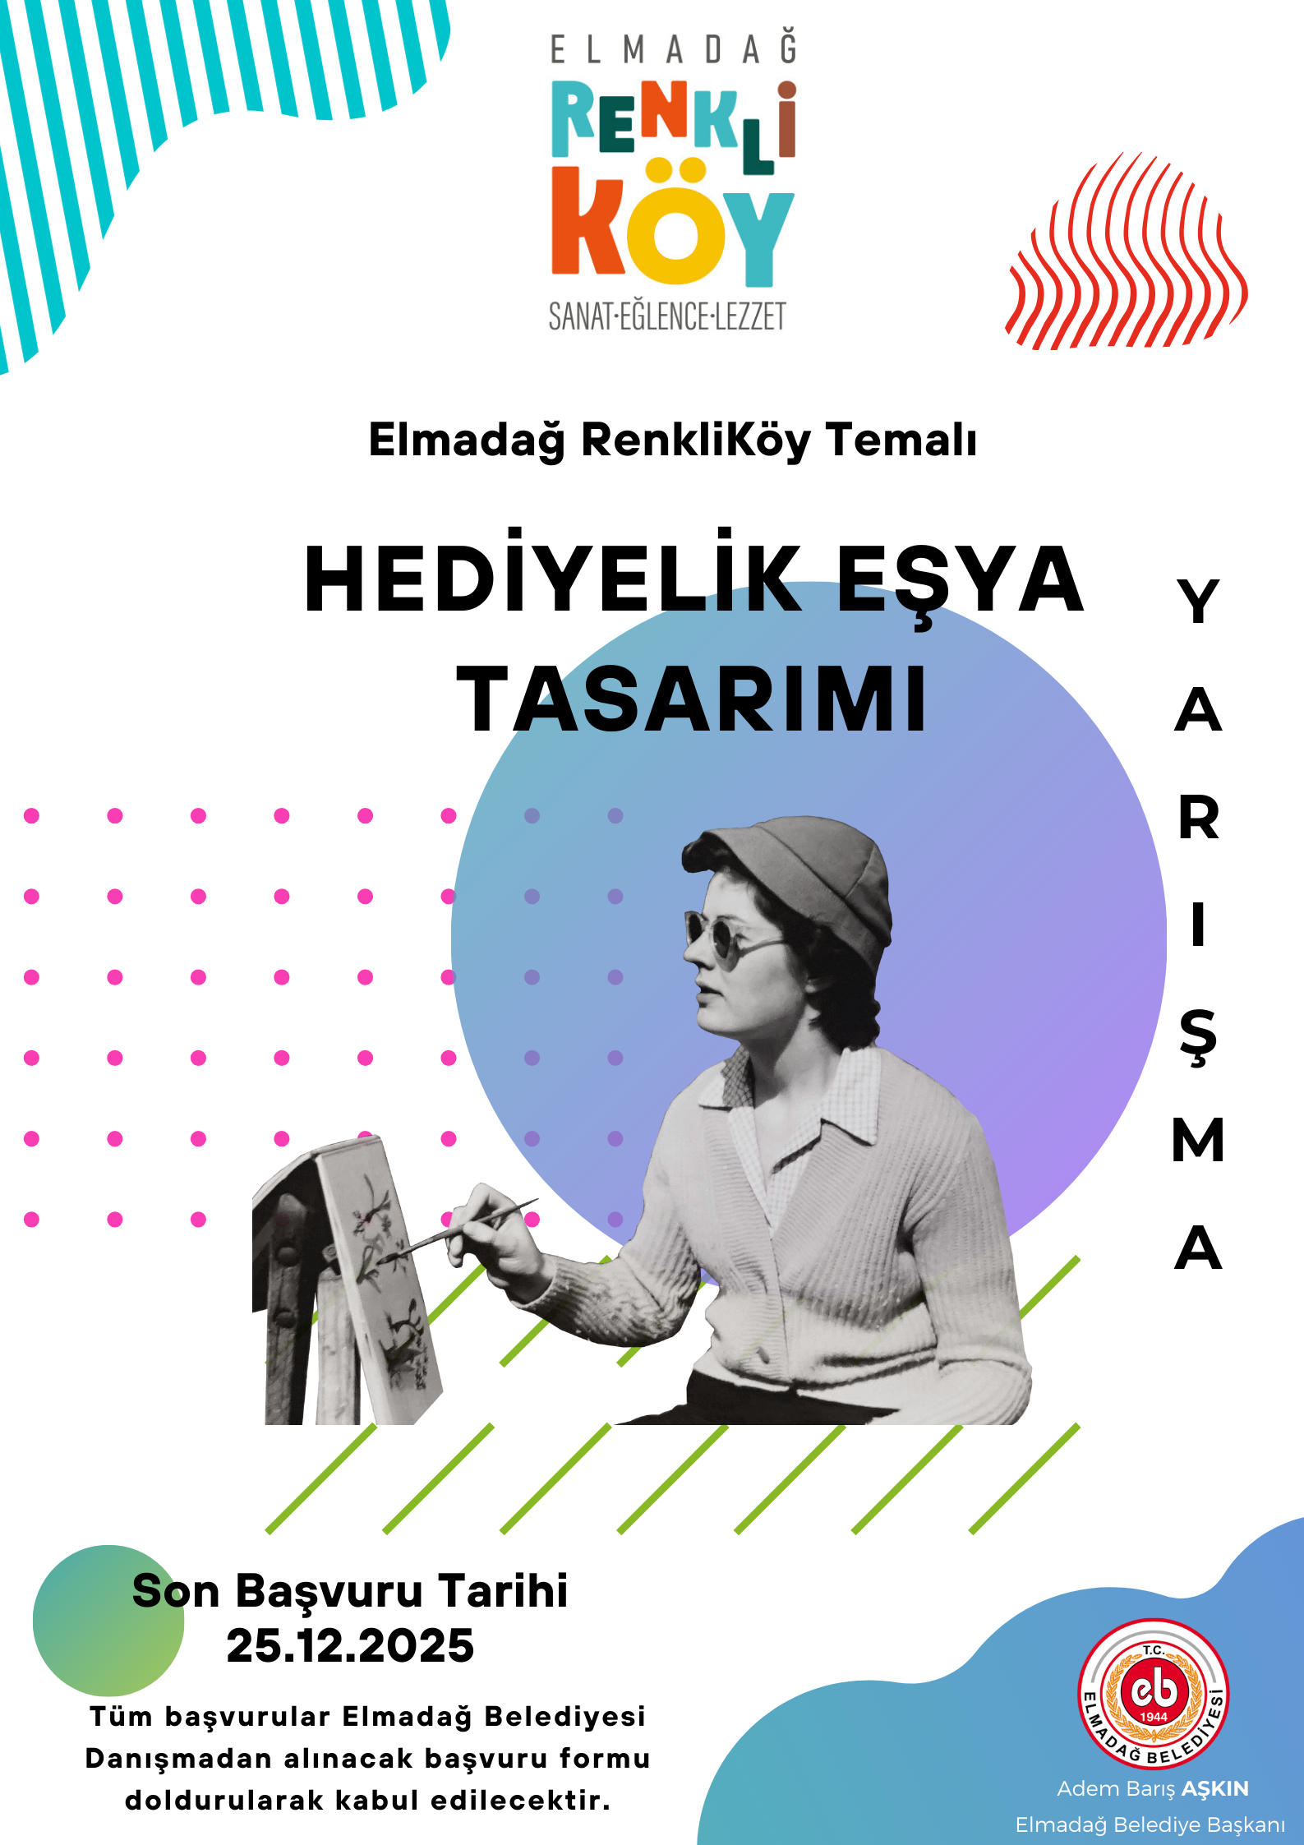

RENGİNİ YANSIT
“Elmadağ’ın doğduğu yerden, yeniden bir Elmadağ yaratacağız” söylemi ile ortaya çıkan RenkliKöy Projesi, Elmadağ ilçesinin tarihsel kimliğinin tanıtılması, kültürel inşanın gerçekleştirilmesinde önemli bir yeri vardır. RenkliKöy’de bulunan kültürel ögeler Elmadağ ilçesini yansıtan, hatıraları, hikayeleri, damak zevkini, giyim tarzını ve konuşma şeklini ilçeye gelen ziyaretçilere en iyi şekilde anlatan, buradaki anılarını somut birer ürüne dönüştürerek kalıcı hisler bırakmasını önemsiyoruz. Bu izleri bırakmak için geliştirilen ürünlerde herkesin kendi renginin yer almasını isteyerek çıktığımız bu yolda, seni de yarışmamıza katılmaya davet ediyoruz.
YARIŞMANIN ADI VE ŞEKLİ
Adı: RenkliKöy Hediyelik Eşya Tasarım Yarışması
Şekli: Tek kategori olarak planlanan bir tasarım yarışmasıdır.
YARIŞMANIN AMACI
Yarışma;
● Elmadağ ilçesinde bulunan Renkliköy’e ait hediyelik eşya sektöründe orijinal fikirler ortaya çıkarmak ve bu fikirlerin tasarımla buluşup ilçeyi temsil eden somut birer objeye dönüşmesini sağlamak,
● Renkliköy’de hediyelik eşya ürün yelpazesini sanatsal bir dokunuşla buluşturup, ilçeyi ziyarete gelen ziyaretçilerin ilgisini çekmek ve anlamlı bir anı bırakmak,
● Hediyelik eşya alanında eser veren yeni nesil sanatçıları ve yerel üreticileri, gelenekselden yararlanarak modern ürünler üretmeye teşvik etmek,
● Elmadağ ilçesinin ekonomisine katma değer sağlayacak olan hediyelik eşya sektöründe yenilikçi fikirleri sanatsal formlarla buluşturup bu sektörü canlı tutacak farklı tasarımlar oluşturmak,
● Elmadağ ilçesinin, Renkliköy’ün ve burada bulunan Angora Tavşanının kendine özgü imajını temsil edecek doğru tasarımları bulmak, ziyaretçilere bölgeyi özgün tasarımlarla etkili bir şekilde yansıtmak,
amacıyla, Elmadağ Belediyesi tarafından düzenlenmektedir.
YARIŞMANIN KATEGORİSİ
Yarışmacılar yarışma konusu tasarımlarını, “Hediyelik Ürün Tasarımı” olarak tek kategoride başvuracaktır. Tasarlanacak ürünlerin, seri üretimi yapılabilir, kalıp ve/veya baskısı çıkarılabilir olmalıdır.
● HEDİYELİK ÜRÜN TASARIMI KATEGORİSİ
Biblo, duvar süsü, çanak, vazo, tabak, kase, kupa, fincan, nihale, bardak altlığı, magnet, kartlık, kalemlik, çanta, oyuncak, mühür, hamam takımı, fular, şal, takı (rozet, broş, kolye ucu, toka vb.), masa örtüsü, koltuk şalı, cep telefonu kılıfı, kilim vb. gibi hediyelik ürün tasarımı.
Üretilen ürünler fiziki olarak, yarışmanın son teslim tarihine kadar Elmadağ Belediyesi danışmaya, görevliden alınacak form doldurularak elden teslim edilecektir.
KATILIM KOŞULLARI
- Yarışmaya katılım ücretsizdir.
- Yarışmaya katılım için yaş, eğitim ve şehir sınırlandırması bulunmamaktadır. Yarışmaya aşağıda belirtilenler haricinde herkes katılabilir.
-Jüri üyelerini ve raportörleri belirleyenler.
-Jüri üyeleri ve raportörler ile bunların 1.dereceden akrabaları, ortakları, yardımcıları ve çalışanları.
-Jüri çalışmalarının herhangi bir bölümüne katılan kişiler.
-18 yaşından küçük katılımcılar için Ek-2’de yer alan veli izin belgesi doldurulması zorunludur.
- Yarışma, amatör ve profesyonel tüm tasarımcılara ve el sanatları alanında çalışan zanaatkarlara açıktır.
- Katılımcı, yarışmaya gönderdiği ürünün tümüyle kendisine ait olduğunu, gerekli izinlerin alındığını, diğer hususlarla birlikte kabul ve beyan eder. Ödül kazanan tasarımcılardan bu beyan ve kabulleri dışında hareket ettiği anlaşılanların elde ettikleri ödül, unvan ve her türlü kazanımları geri alınır; katılımcı hakkında kural ihlali işlemi uygulanır.
- Yarışmaya gönderilen eserin özgün bir çalışma olmaması, aksine bir iddia olması ve üçüncü kişilerin tasarım üzerinde hak iddia etmesi durumunda sorumluluk yarışmacıya aittir.
- Tasarımda kullanılabilecek logolar EK-1’de verilmiştir.
- Değerlendirme sürecinde gizliliğin sağlanabilmesi için yarışmacılar 5 haneli sayı ve 1 harften oluşan her bir ürün için bir rumuz belirleyerek katılım sağlayacaktır. (Örneğin, 12345B) Bir kişinin birden çok başvuruda bulunması durumunda her bir ürün başvurusu için farklı rumuz kullanılacaktır.
- Tüm başvurular Elmadağ Belediyesi Danışma birimine elden teslim olarak kabul edilecektir. Kargo ile gönderimler en geç 25 Aralık saat:16.00’a kadar teslim olacak şekilde gönderilmelidir (Kargo adresi: Yenice Mahallesi İnönü Cad. No:59 Elmadağ/Ankara). Katılım koşullarına uymayan başvurular, değerlendirme dışı bırakılacaktır.
YARIŞMA TAKVİMİ
Son Teslim Tarihi: 25.12.2025 / 16.00
Sonuçların Açıklanması: 28.12.2025
Ödül Töreni: 28.12.2025/ 15.00
Soru Sormak için: 0312 863 0650

ÖDÜLLER
Seçici kurulun değerlendirmesi sonucunda, ilk üç dereceye giren tasarımların sahipleri ödüllendirilecektir. Ödül tutarı, dereceye giren tasarımların sahiplerine yarışma sonrasında ödenecektir. Ödüle değer eser bulunamaması halinde ödülleri dağıtmamak Seçici Kurul'un takdirindedir. Yarışmaya ekip olarak katılım sağlanması durumunda para ödülü ekip temsilcisine verilecektir.
Birincilik Ödülü: Bir yarım altın
İkincilik Ödülü: Bir çeyrek altın
Üçüncülük Ödülü: Bir gram altın
SONUÇLARIN İLANI, TASARIMLARIN SERGİLENMESİ VE ÖDÜL TÖRENİ
- Yarışma sonuçları jüri değerlendirme çalışmaları sonrasında Elmadağ Belediyesi ve RenkliKöy web sayfasından ilan edilecektir.
- Dereceye giren tasarımlar Elmadağ Belediyesi ve RenkliKöy sosyal medya hesaplarından halka açık olarak sergilenecektir.

JÜRİ ÜYELERİ
* Dilara Büşra CANSEVER SÜMBÜL
* Öncer Duru ÖZEL
* İsa Eren AKBIYIK
* Aynur GÖNEN
* Mustafa YELEN
DİĞER KOŞULLAR
Şartname ve Başvuru Formları, www.elmadag.bel.tr adresinden ve Elmadağ Belediyesi Danışma biriminden temin edilebilir. Elmadağ Belediyesi, şartnamenin ana ilke ve esasları paralelinde, ortaya çıkabilecek aksaklıklar ve tereddütlere yönelik tedbirler almaya ve gerektiğinde internet sitesinden önceden duyurmak kaydıyla değişiklik yapmaya, özel ve ek şartnameler hazırlamaya yetkilidir. Bu şartnamede hüküm bulunmayan hallerde, Elmadağ Belediyesi’nin yürürlükte bulunan genel mevzuat hükümleri uygulanacaktır.
EKLER;
EK-1 Kullanılabilecek Logolar
EK-2 Veli İzin Belgesi

İLETİŞİM
Elmadağ Belediyesi
Yenice, Haydar Manav Cd. No:11, 06780 Elmadağ/ANKARA

444 6 519 / 0312 863 06 50

info@elmadag.bel.tr

Ek-1
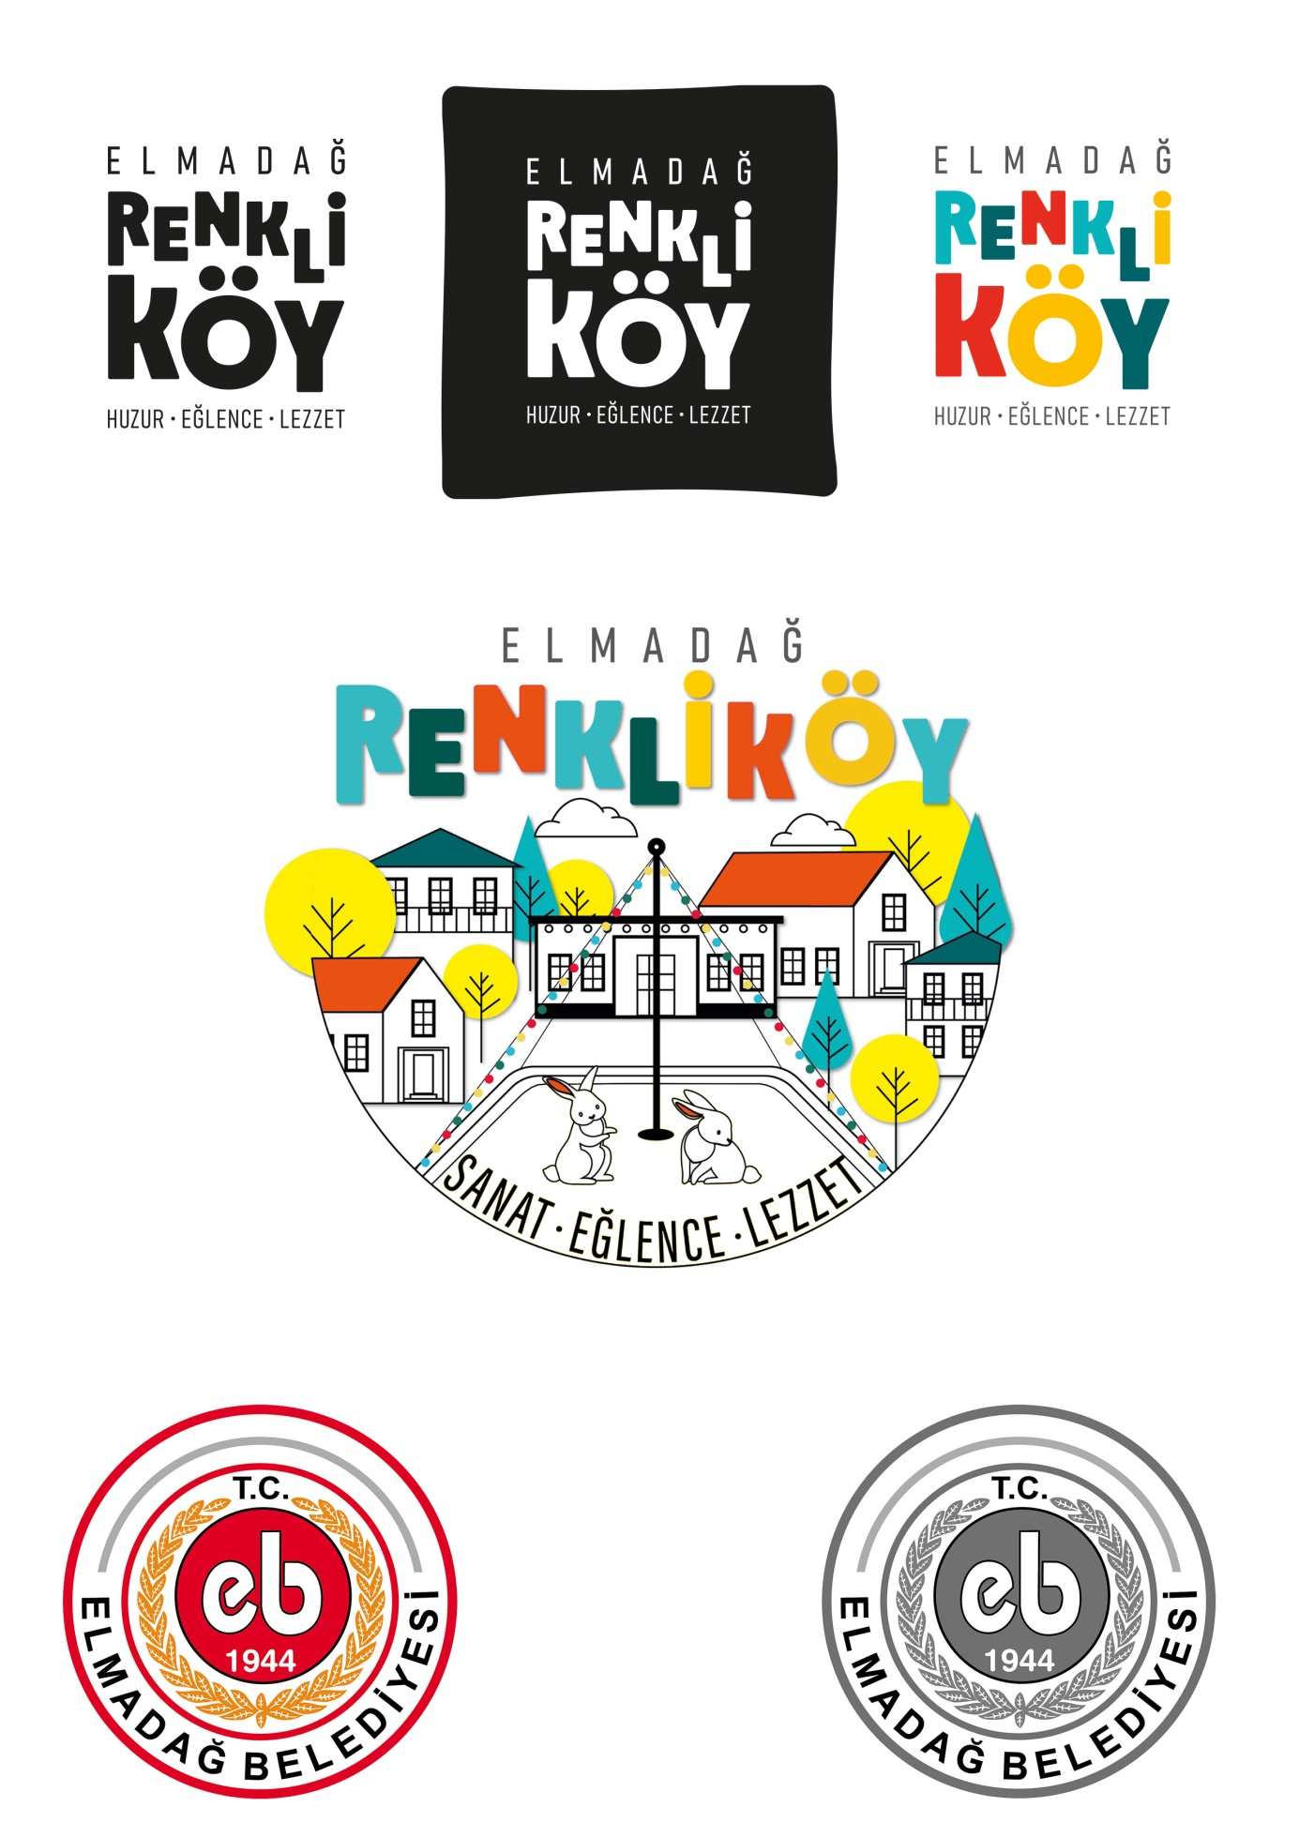

Ek-2

VELİ İZİN BELGESİ

Velisi bulunduğum aşağıda bilgileri yer alan çocuğumun, “RenkliKöy Hediyelik Eşya Tasarım Yarışması’na katılmasında herhangi bir sakınca görmediğimi ve yarışmanın tüm koşullarını kabul ettiğimi bildiririm.
Adı Soyadı:
Kimlik No:
Yarışma Rumuz:

Veli
Adı Soyadı
İmza

Adres: ………………………………………………………
Tel: ………………………………

